Задания муниципального этапа олимпиады по географии
8 класс
Теоретический раунд

Задание 1.
Внимательно изучите предложенный фрагмент топографической карты и ответьте на вопросы:
1. Определите высоту холма с отдельно стоящим лиственным деревом, расположенном по азимуту 300° от двора Выселок.
2. Известно, что расстояние от ветряной мельницы до кургана на местности составляет 4 км. Рассчитайте масштаб карты. Результат при необходимости округлите до целого числа.
3. Рассчитайте длину реки Тихая от места пересечения её шоссе до места впадения р. Трусовка.
4.Можно ли перейти р. Тихая в брод?
5. Судоходна ли река Тихая?
6. Как вы думаете, проводилась ли разработка торфа в этой местности или на топокарте показаны лишь районы залегания залежей торфа?
7. Перечислите виды дорожной сети.
8. Перечислите типы растительности встречающейся на местности.
9. Определите тип растительности в пойме притока второго порядка реки Тихая.
10. Какова грузоподъёмность моста, расположенного около населённого пункта Дворики?
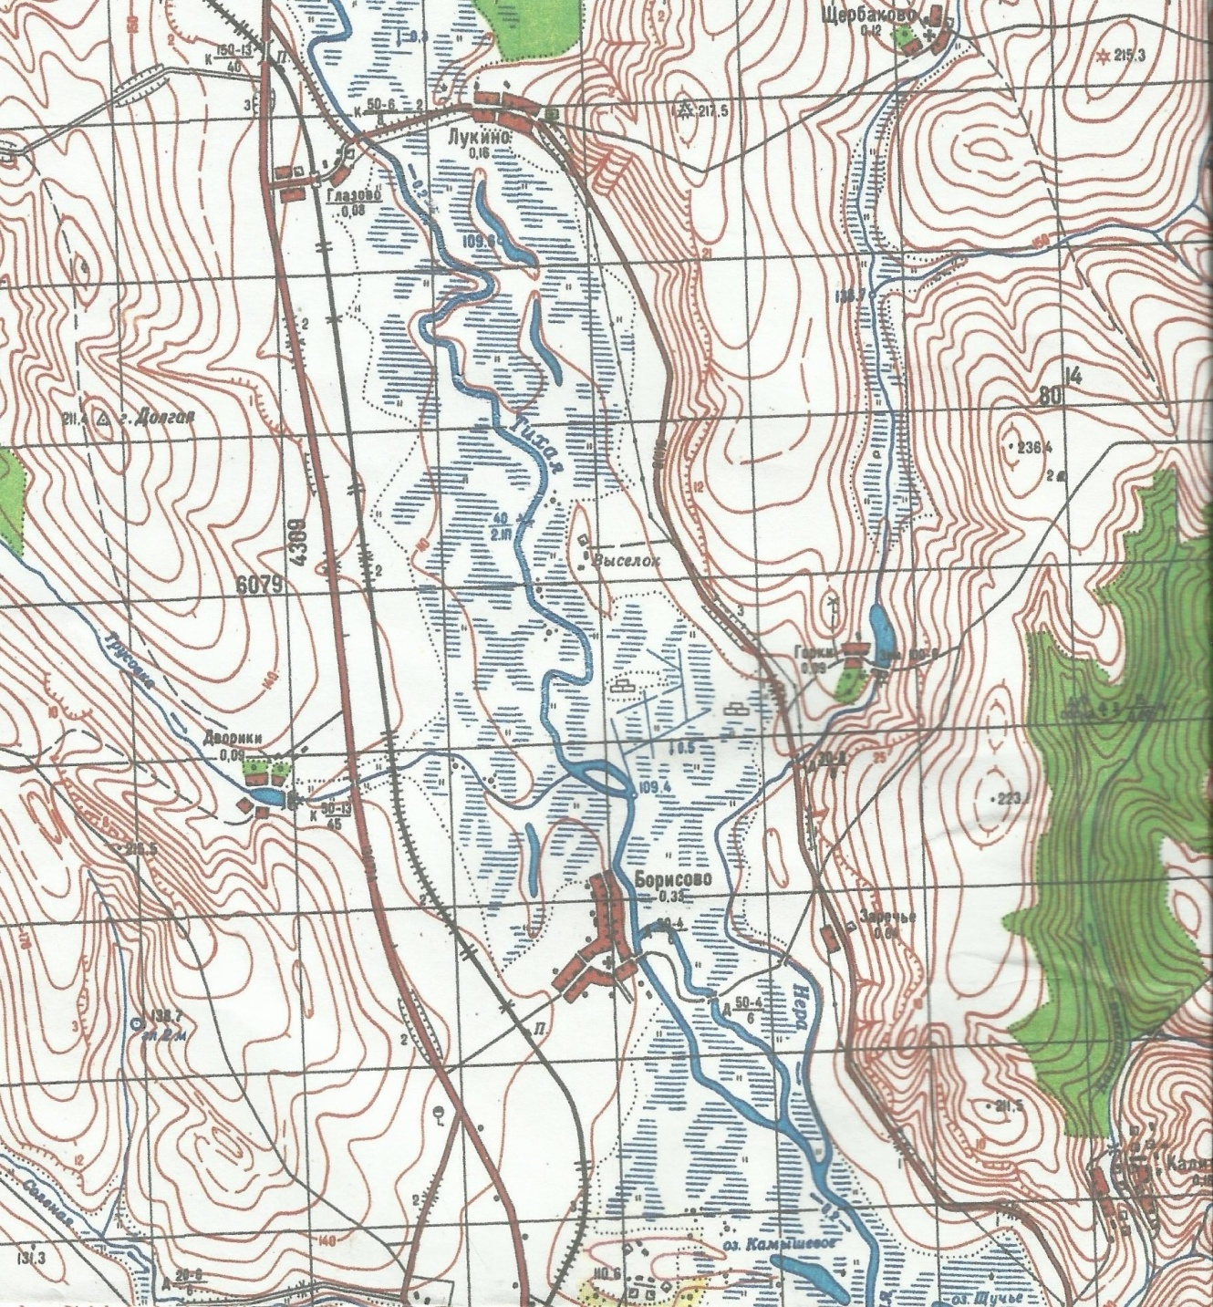

Задание 2.
Ниже представлены рисунки кораблей.
Определите, под командованием каких выдающихся мореплавателей совершались экспедиции на этих кораблях. Назовите капитанов легендарных судов, а также главные открытия или значение экспедиций.
Подсказка: Фернан Магеллан, Тур Хейердал, Фаддей Беллинсгаузен, Джеймс Кук, Христофор Колумб, Руаль Амудсен.

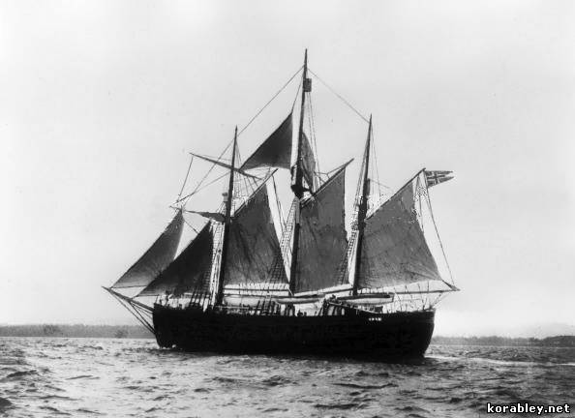 | 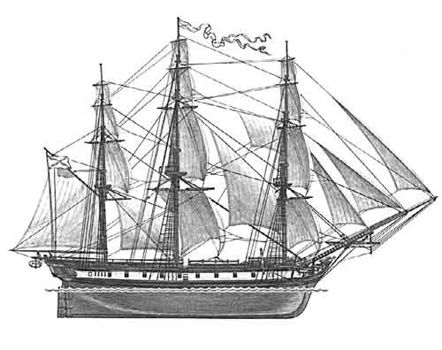
Трёхмачтовый «Фрам» | Военный шлюп «Восток»
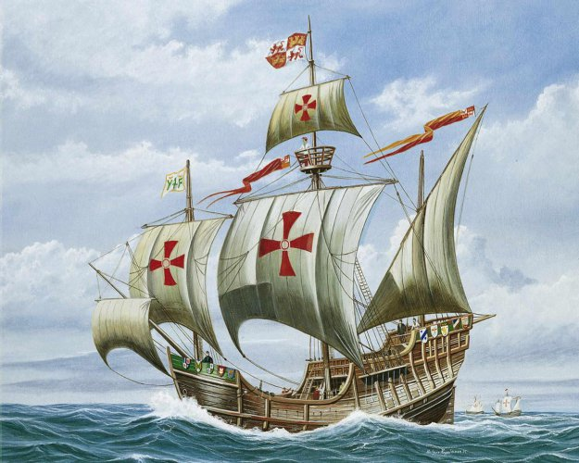 | 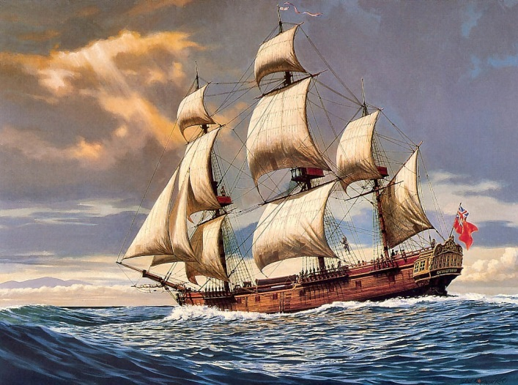
«Санта-Мария» | «Индевор»
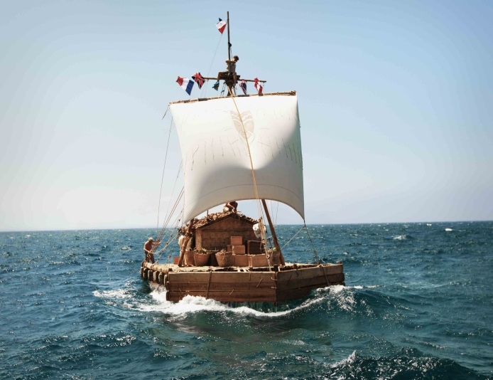 | 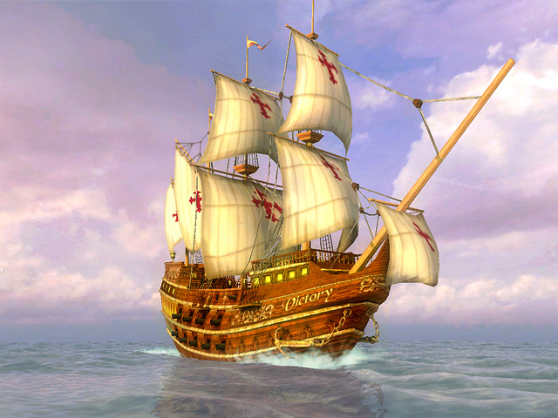
Бальсовый плот «Кон-Тики» | «Виктория»

Задание 3.
На контурной карте цифрами показаны места распространения природных зон, показанных на фотографиях. Сопоставьте их и впишите названия природных зон. Укажите, какие природные зоны отсутствуют.
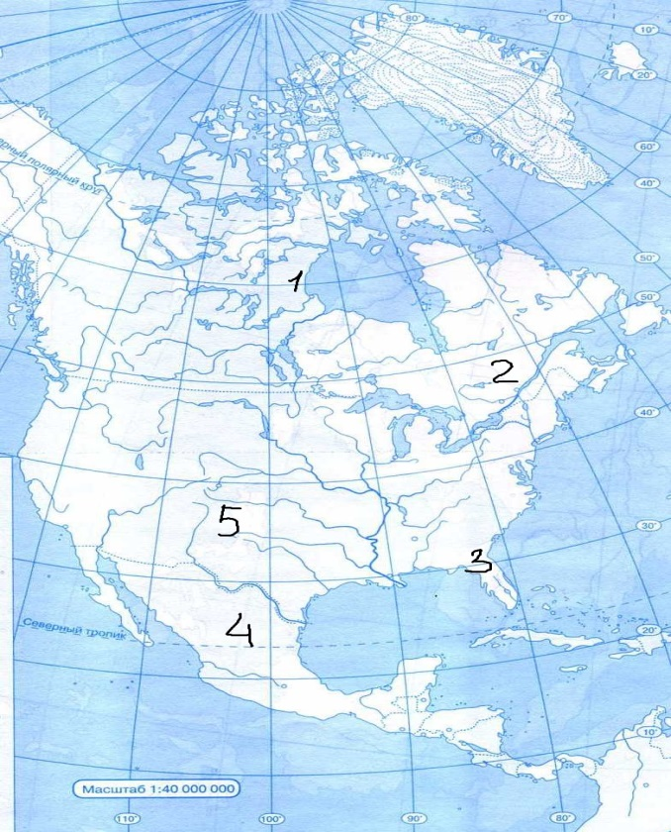 | А
 | 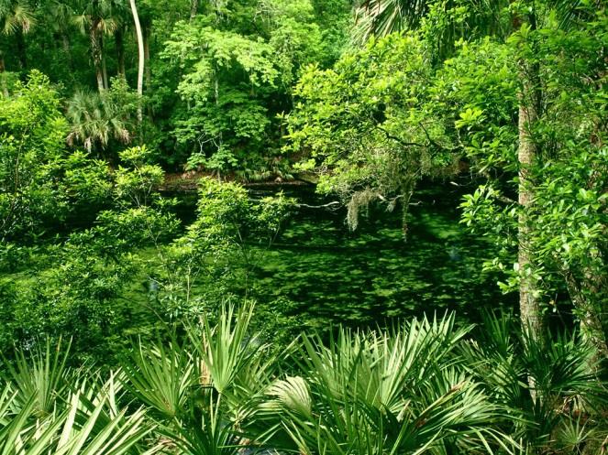
 | Б
 | 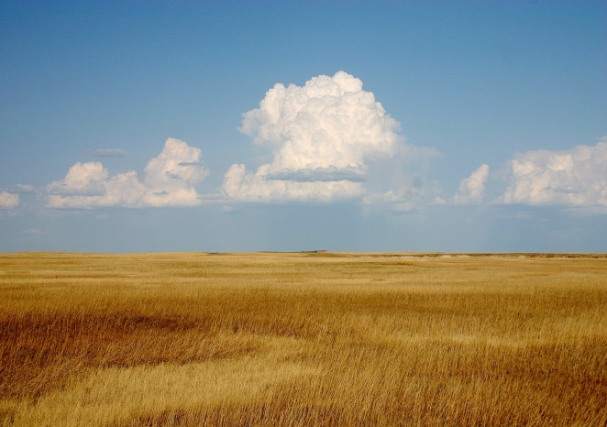
В
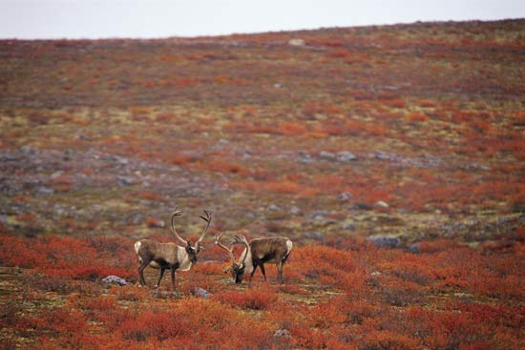
Г | Д
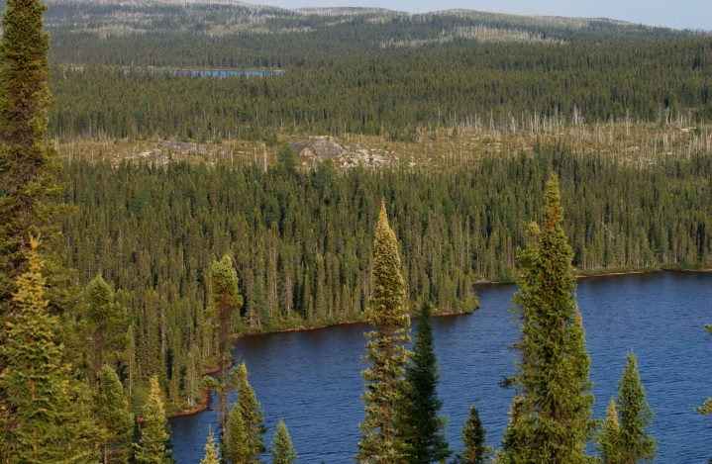 | 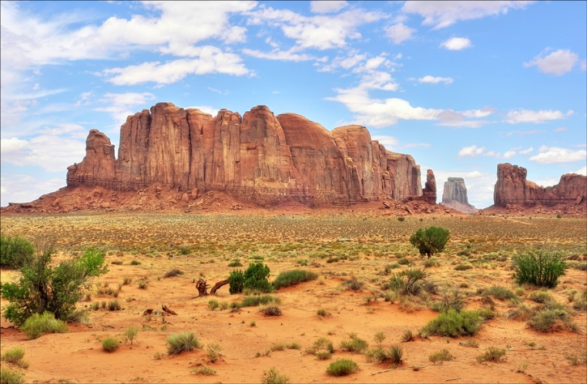

Задание 4.
Ниже представлены климатограммы для некоторых городов мира. Определите типы климатов характерные для этих городов. Укажите, какие природные зоны формируются в таких условиях. Из следующего перечня выберите понятия, характерные для стран в которых расположены эти города: Гвадалквивир, Пантанал, Потала, Гоби, Мещера, Игуасу, Палех, кайман, ханьцы, броненосец, марабу, пигмеи, черноземье, банту, чёрный носорог, фламенко, панда, морена, баски, плоскогорье Месета. Количество понятий для каждой страны одинаково. Какой тип питания характерен для рек, протекающих в районе Пекина и Мадрида. Когда и почему на этих реках наблюдается половодье?
Бразилиа | 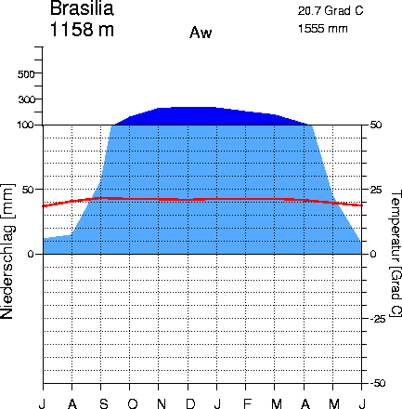
Яунде | 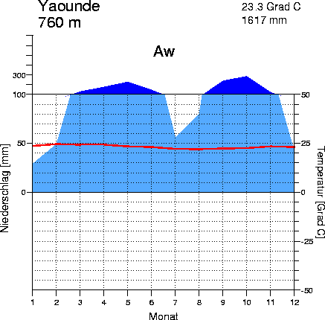
Пекин | 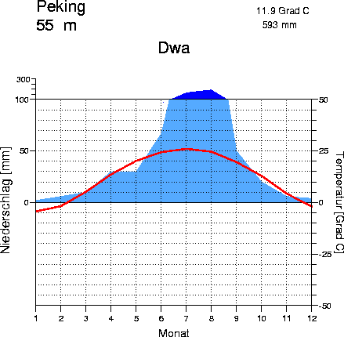
Мадрид | 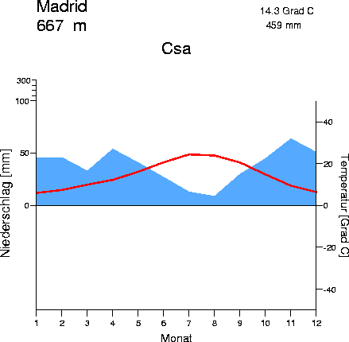
Москва | 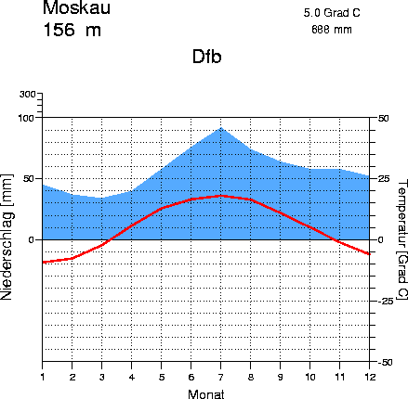

Задание 5.
В этом задании необходимо вставить пропущенные слова.
Новгородская область расположена на (1) … равнине, в её западной части находится (2) … низменность, в восточной (3) … возвышенность. На территории области распространены (4) … горные породы: пески, глины, известняки. В области можно встретить множество валунов разного размера. Они имеют магматическое или метаморфическое происхождение. Такие горные породы залегают глубоко в фундаменте области, а валуны на поверхности – результат деятельности (5) … .
Климат умеренно-континентальный близкий к морскому. В области протекает около 1000 рек и 800 озёр. Самое крупное озеро области – (6) … . Из него вытекает река Волхов, которая впадает в (7) … озеро. Большинство рек относятся в бассейну (8) … океана и имеют преимущественно (9) … питание. Климат области влияет на режим рек, для которых характерно (10) … половодье.

